**业绩档案填报说明**

**1.教育经历：**填写已获得学历学位的教育经历，学历、学位情况分条填写。佐证材料提供相关学历学位证书，国境外取得学历学位的请提供“教育部留学服务中心开具的学历学位认证书”，请根据证书准确填写的毕业时间和学历学位取得时间。

**2.工作经历：**不需要提供佐证材料。

注：博士后经历写在工作经历栏中。

**3.继续教育（培训）情况（限填3项）：**在读学历进修情况、国内外访学经历可填入本项中。上传继续教育培训项目官方通知（证明）及个人参加情况证明。

**4.学术技术兼职情况（限填2项）：**邀请函（推荐通知）、推荐表相关材料。

**5.获奖情况：**佐证材料为获奖证书（奖状或发文）。

①获奖成果为纳入教学科研评价范围的，且申报人使用2023年职称文件所规定条件和要求申报的，“获奖项目名称”栏同时注明校内最新评价办法对应的相应级别，例：国家自然科学奖（A+++）。

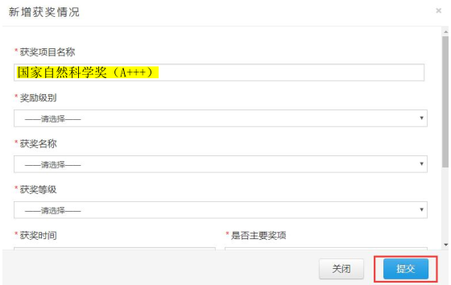

②系统填写中，排名均为实际排名，参与人数为总人数，包括负责人（下同）。

**6.获得荣誉称号情况：**荣誉证书（发文）。

荣誉称号为纳入教学科研评价范围的，且申报人使用2023年职称文件所规定条件和要求申报的，“荣誉称号名称”栏同时注明校内最新评价办法对应的相应级别，例：国家级优秀教材建设先进个人（A++）。

注：获奖情况、获得荣誉称号情况累计不超过5项。

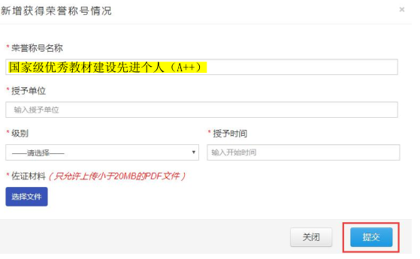

**7.主持参与科研项目（基金）情况（限填5项）：**

①按照评审要求，“开始时间”按照学校科研系统中项目“立项日期”填写，“结束时间”按照科研系统中项目“结项日期”填写，未结项的按照科研系统中项目“计划完成日期”填写；“来源（委托单位）”按照科研系统中“项目来源单位”填写。

②级别：如实填写（教育部社会科学司2017年之后立项的，属于省部级；省社科研，属于省部级；社科联，属于市厅级）。

③佐证材料：纵向提供立项通知书、结项证明材料（如有）；横向提供项目合同（任务书），文科类30 万以下、理工科类和设计创作类 100 万以下的横向课题须提供结题证明材料。参与的项目须在“佐证材料”中上传完整的立项文件和结项证书，未结项的提供申请书的基本信息页和成员页（加盖项目负责人所在单位科研管理部门公章）。

④科研项目为纳入教学科研评价范围的，且申报人使用2023年职称文件所规定条件和要求申报的，“项目（基金）名称”栏同时注明校内最新评价办法对应的相应级别，例：康德实践哲学研究（A+）。

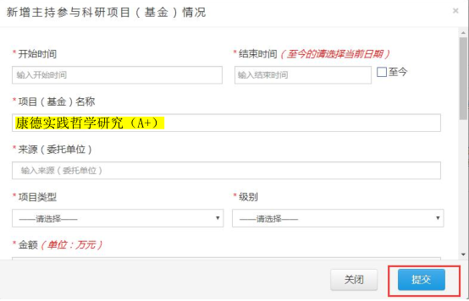

**8.主持参加工程技术情况（限填2项）：**评审暂无要求，可不填写。

**9.论文：**

①“发表时间”按照学校科研系统“发表/出版时间”填写。

②论文为纳入教学科研评价范围的，且申报人使用2023年职称文件所规定条件和要求申报的，“刊物名称”栏内注明校内最新评价办法对应的相应级别，例：经济研究（A+++）。

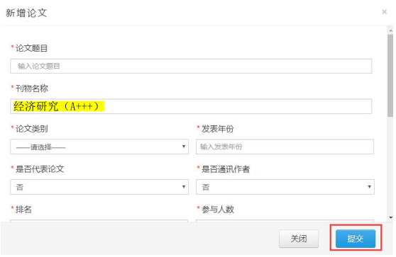

③每篇论文均须上传佐证材料。外文期刊论文，提供收录证明和论文全文；中文期刊论文，提供封面、目录、正文、封底。未发表论文和会议论文须上传7个专家鉴定作为佐证材料。

注：经7个专家鉴定为高水平论文形式进行填报的，发表时间选择“未发表”。

**10.著（译）作（教材）：**封面、目录、封底、出版信息页面。所填著作如已在学校科研部门认定的，可一并在书名后注明认定级别，例：《非理性的人》（A）。

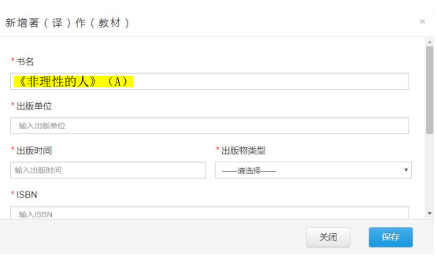

注：论文、著（译）作（教材）累计不超过6项。

**11.专利（著作权）情况：**专利全文（权利要求书、专利说明书），专利授权证书。

**12.主持（参与）制定标准情况：**标准规范正式文件，类型（级别）证明材料。

**13.成果被批示、采纳、运用和推广情况：**研究报告全文及批示等，根据填报情况提供相关证明材料。

批示、采纳、运用和推广的成果为纳入教学科研评价范围的，且申报人使用2023年职称文件所规定条件和要求申报的，“产品技术名称”栏内注明校内最新评价办法对应的相应级别，例：数字经济建设若干问题研究及对策（A+）。

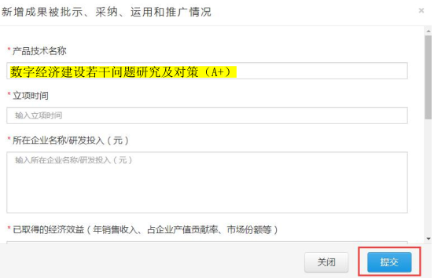

注：专利（著作权）情况、主持（参与）制定标准情况、成果被批示、采纳、运用和推广情况累计不超过5项。

**14.资质证书（限填3项）：**指**教师资格证**、**浙江省高等学校教师教育理论培训结业证书（岗前培训证）**，**浙江省高等学校青年教师助讲培养培训证书**，申报高校教师系列必须提交，申报其他系列可不填写本栏目。

注：高校教师资格证，发证机构填写“浙江省教育厅”等根据证书落款填写，证书等级填写“无”。

**15.奖惩情况（限填2项）：仅填写“惩”部分内容，奖励部分请填写到获奖情况和获得**根据填报情况提供相关证明材料。

**16.担任学生思想政治教育或者任职以来指导青年教师工作的经历（限填1项）：**主要是指有至少一年担任辅导员、班主任、社团指导老师（寝室之友）等学生工作经历并考核合格，统一上传由学院（部门）盖章版的相关经历说明（有多个经历的写在同一张纸上，多个经历的可提供同一份证明材料）。

注：根据评审要求，此内容是不超过45周岁的青年教师申报高校教师系列的考核内容之一，申报时属必填内容，请务必在业绩库进行填报。

**17.教学工作情况（限填5项）：**主要填写本科生教学工作情况，如果达不到教学要求的，可适当添加研究生课程、留学生课程情况，本科教学、研究生教学、留学生教学分开填写，并在学生数处注明身份。填报近五年教学工作情况（2018-2019,2019-2020,2020-2021，2021-2022，2022-2023学年）系统中“年度”选择“2018”代表2018-2019学年，一条记录填写一个学年的情况。统一上传由学院（部门）盖章版的教学工作情况说明（多个学年可提供同一份证明材料），模板格式参考如下：

|  |  |  |  |  |  |
| --- | --- | --- | --- | --- | --- |
| **年度** | **学年** | **课程名称** | **授课专业** | **学年**  **总课时** | **教学业**  **绩等级** |
| 2018 | 2018-2019 | **方法、**理论 | 本科生/160人 | 190 | A |
| 2018 | 2018-2019 | **学、**应用 | 研究生/12人 | 48 | - |

**18.教学改革、教学研究项目情况（限填5项）：**提供立项相关证明材料。按照评审要求，“开始时间”统一填立项时间。

教改项目为纳入教学科研评价范围的，且申报人使用2023年职称文件所规定条件和要求申报的，“项目名称”栏内注明校内最新评价办法对应的相应级别，例：国家级产教融合项目（A+）。

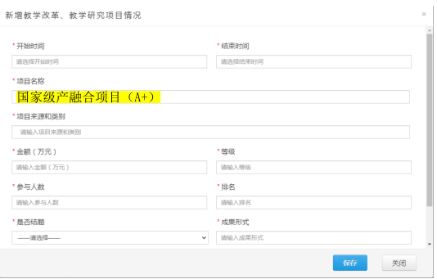

**19.参与团队业绩（限填2项）：**统一上传由学院（部门）盖章版的相关业绩情况说明（有多个业绩的写在同一张纸上，多个业绩的可提供同一份证明材料）。

**20.服务社会工作情况（限填2项）：**根据填报情况提供相关证明材料。

**21.指导竞赛情况（限填3项）：**

①“比赛时间”填获得奖项时间。

②指导竞赛为纳入教学科研评价范围的成果，且申报人使用2023年职称文件所规定条件和要求申报的，“大赛名称”栏内注明校内最新评价办法对应的相应级别，例：国家级“互联网+”大学生创新创业大赛金奖（A++）。

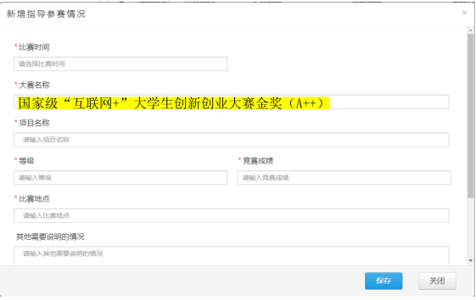

③“竞赛成绩”填一等奖、二等奖、优秀奖等。

注：高校教师系列填写，社会科学研究系列将该内容填写到获奖情况、获得荣誉情况中。指导大学生创新创业项目填写本栏目中。

**22.考核情况（必填，近三年或近五年）**：根据申报系列所规定的条件要求，填写近三年（2020，2021，2022）或近五年（2018，2019，2020，2021，2022）年度考核结果，新引进人员2022年年度考核填“合格”备注“新入职”；“不定等次”填写在考核意见中。不需要提供佐证材料。

附注：**各项业绩填报数量控制数**

|  |  |  |
| --- | --- | --- |
| 序号 | 业绩档案 | 限填数量（项） |
| 1 | 教育经历 | / |
| 2 | 工作经历 | / |
| 3 | 继续教育（培训）情况 | 不超过3项 |
| 4 | 学术技术兼职情况 | 不超过2项 |
| 5 | 获奖情况 | 累计不超过5项 |
| 6 | 获得荣誉称号情况 |
| 7 | 主持参与科研项目（基金）情况 | 不超过5项 |
| 8 | 主持参加工程技术情况 | 不超过2项 |
| 9 | 论文 | 累计不超过6项 |
| 10 | 著（译）作（教材） |
| 11 | 专利（著作权）情况 | 累计不超过5项 |
| 12 | 主持（参与）制定标准情况 |
| 13 | 成果被批示、采纳、运用和推广情况 |
| 14 | 资质证书 | 不超过3项 |
| 15 | 奖惩情况 | 不超过2项 |
| 16 | 担任学生思想政治教育或者任职以来指导青年教师工作的经历 | 不超过1项 |
| 17 | 教学工作情况 | 不超过5项 |
| 18 | 教学改革、教学研究项目情况 | 不超过5项 |
| 19 | 参与团队业绩 | 不超过2项 |
| 20 | 服务社会工作情况 | 不超过2项 |
| 21 | 指导学生参数情况 | 不超过3项 |
| 22 | 考核情况（必填） | 近三年 |